مفهوم الفساد وأنواعه فـي ضوء نصوص القرآن الكريم والسُّـنَّة المطهرة
 أ.د البشير على حمد الترابي(⬆)
مقدمة :
الحمد لله رب العالمين، والصلاة والسلام على أشرف الأنبياء والمرسلين، سيدنا محمد وعلى آله وصحبه أجمعين، وبعد.
فإن الفساد ظاهرة إنسانية قديمة في الأمم، وقد جاء ذكر بعض تلك الأمم في القرآن الكريم .
ولا يكاد يخلو عصر من العصور من ظاهرة من ظواهر الفساد . وحق للأمم الجادة أن تتصدى للفساد باعتباره خروجاً على سير الحياة المستقيمة يتهدد المجتمع وبنيته وبقاءه .
والإسلام في شموله اهتم بظاهرة الفساد فشخَّص الداء، ووصف الدواء. وبحثنا هذا يهتم ببيان مفهوم الفساد وأنواعه والحاجة لمعالجته في النصين الشريفين القرآن الكريم والسنة المطهرة ولذا كان عنوانه: (مفهوم الفساد وأنواعه في ضوء القرآن الكريم والسُّـنَّة النبوية العطرة).
وقد تناولت فيه المفهوم اللغوي لمصطلح الفساد ، ثم بينت مفهوم الفساد في القرآن الكريم . وفي هذا البحث أوردت نصوص الآيات القرآنية التي وردت فيها كلمة الفساد ومشتقاتها وعلى ضوئها وضحت مدلول الفساد ومفهومه وأنواعه في القرآن الكريم، بعد ذلك تناولت مفهوم الفساد في السنة النبوية من خلال جملة من الأحاديث من الصحاح والسنن.
ولأن ذكر الفساد في القرآن والسنة ارتبط بتصدي النصين لمعالجة الفساد ودرئه فقد أدرت الكلام في مبحث عن تصدي الشرع الحنيف لدرء الفساد ومعالجته، وقلت: إن الشرع في تصديه لقضية الفساد سلك مسلكين :
ـ مسلك التحذير والتوجيه ومخاطبة العقول والعواطف لتوقي الفساد.
ـ ومسلك الردع والعقاب للمفسدين.
ثم ختمت بخاتمة ضمنتها نتائج وتوصيات الدراسة. وأسأل الله التوفيق والسداد، إنه مجيب الدعاء .

مفهوم الفساد ومدلولاته في اللُّغة

قال ابن منظور في "لسان العرب": الفسادُ: نقيض الصلاح، فَسَدَ يفسُد ويفسِد، وفسُدَ فساداً وفسوداًً ... المفسَدَة خلاف المصلحة، والاستفسادُ خلاف الاستصلاح، قال الله تعالى  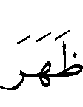 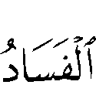  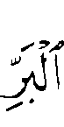   [الروم: 41]، والفساد هنا الجدب في البر، والقحط في البحر. يعني المدن التي على ضفاف الأنهار⁽⁾.وقال ابن سيدة في "المحكم"، والراغب الأصفهاني في "المفردات": "الفساد خروج الشيء عن الاعتدال، قليلاً كان الخروج أو كثيراً ويضاده الصلاح ويستعمل ذلك في النفس والبدن"⁽⁾.
وقال الفيروز آبادي في "القاموس المحيط": "فَسَد كعَصَرَ، والفساد: أخذ المال ظلماً، والمفسدة ضد المصلحة، وتفاسد القوم يعني تقاطعوا الأرحام⁽⁾.
مما سقناه من قول أئمة اللغة يتبين أن الفساد جاء في اللغة مقابلاً للصلاح، وأنه يفيد الخروج عن الاعتدال، وأن المفسدة ضد المصلحة، وأن الاستفساد ضد الاستصلاح. وبنظرة فيما قاله هؤلاء الأئمة يمكن أن نخلص إلى أن الأشياء لها وظائفها التي تؤديها بتسخير وقدرة من الله تعالى الذي أعدها لتقوم بأدوار متوقعة منها ، وهذا هو صلاحها، وعند وجود نقص أو طروء خلل في أداء الأشياء لمهامها يمكن أن نعبِّر عن ذلك الخلل أو النقص بالفساد.
وهذا الخلل وذاك النقص ناتج عن خروج الشيء نفسه عن وصفه المتعارف عليه، فهو خلل أو خروج عن الاعتدال والاستقامة من داخله .
ومعنى آخر، أن لك شئ مهمته المناسبة له، وفساد الآلة بخرابها، وفساد الجسم بمرضه وضعفه، والثمرة بفقدان طعمها، والدولة بنكوصها عن أداء مهماتها ، وذلك بعدم انسجام أعضاء مجتمعها وفقدان الأمن والوحدة الذين يحفظان تماسكها. والفساد أمر مرفوض ومستهجن عند الوجدان السليم والفطرة المستقيمة، فإن الإنسان بفطرته السليمة التي فطره الله عليها يكره الفساد ويميل إلى الصلاح، والفساد مرفوض عند أهل العقل فالنفس لا تميل إلى الفساد ولا تسعى له، كما هو ملاحظ في كثير من القضايا التي يحسنها العقل أو يقبحها .
والصلاح أمر مرغوب ومقبول تميل إليه النفس وتتوق إليه في فطرتها السليمة هذا عن مدلول الفساد في اللغة، فما هو مفهوم الفساد في القرآن الكريم؟

مفهوم الفساد في نصوص القرآن
توطئة :
لكي يكون بحثنا هذا مرجعياً ومؤسساً رأيت أن نورد فيه أولا نصوص الآيات التي جاءت فيها كلمة الفساد ومشتقاتها
ثم بعد استعراض تلك الآيات نلحظ من خلالها دلالات ومفهوم الفساد في القرآن الكريم، مستعينين بالمعجم المفهرس لألفاظ القرآن .
الآيات التي جاء فيها ذكر كلمة الفساد أو مشتقاتها:
قال تعالى      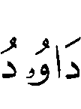          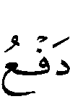   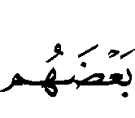 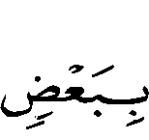          [البقرة: 251].
وقال تعالى    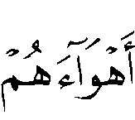 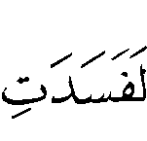           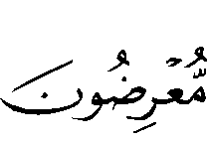  [المؤمنون: 71].
وقال تعالى    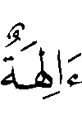 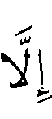   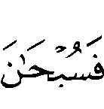     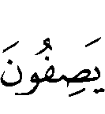  [الأنبياء: 22].
وقال تعالى 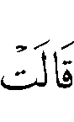   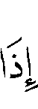    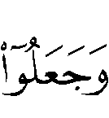 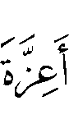  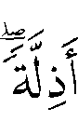    [النمل: 34].
وقال تعالى 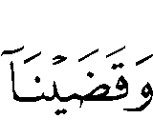 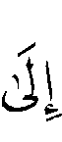  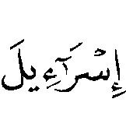   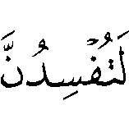     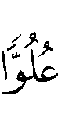   [الإسراء: 4].
وقال تعالى   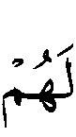   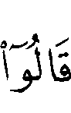  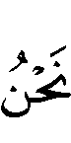 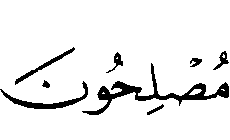        [البقرة: 11- 12].
وقال تعالى  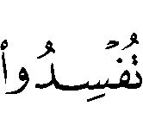     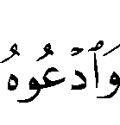 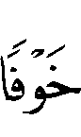    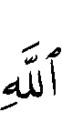     [الأعراف: 56].
وقال تعالى 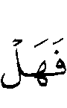 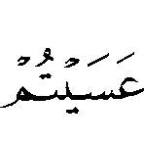    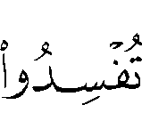   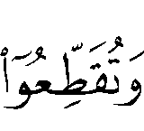  [محمد: 22].
وقال تعالى   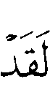           [يوسف: 73].
وقال تعالى  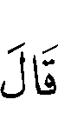   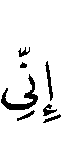     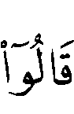    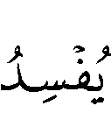  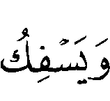     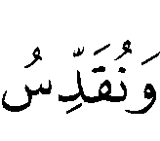  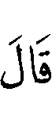  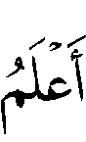   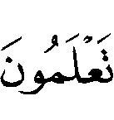  [البقرة: 30].
وقال تعالى   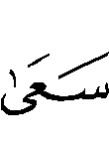    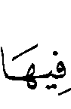         [البقرة: 205].
وقال تعالى    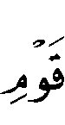  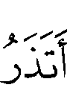 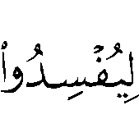 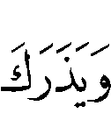 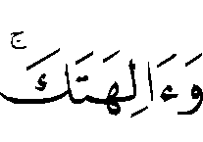 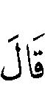 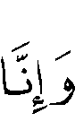  [الأعراف: 127].
وقال تعالى  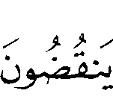  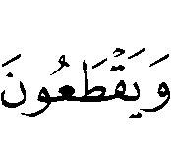  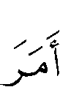 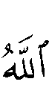    [البقرة: 27].
وقال تعالى  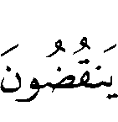 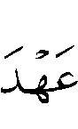 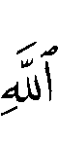  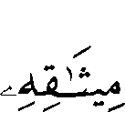 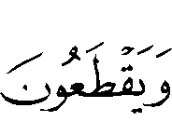  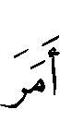     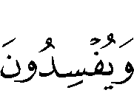    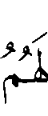 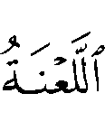 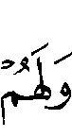 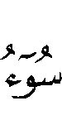   [الرعد: 25].
وقال تعالى     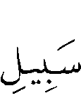   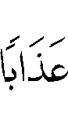 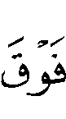    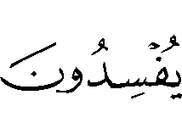  [النحل: 88].
وقال تعالى  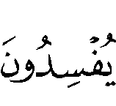    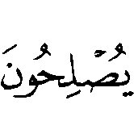  [الشعراء: 152].
وقال تعالى    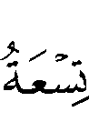      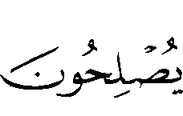  [النمل: 48].
وقال تعالى [البقرة: 205].
وقال تعالى  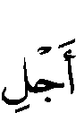     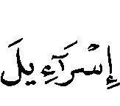 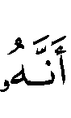     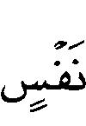         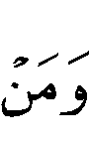   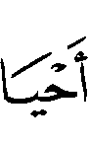    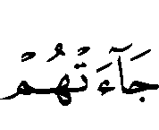             [المائدة: 32].
وقال تعالى    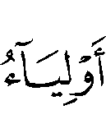 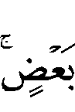  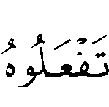       [الأنفال: 73].
وقال تعالى  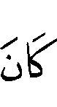      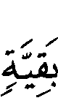      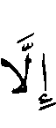           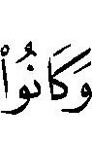 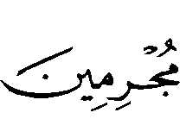  [هود: 116].
وقال تعالى    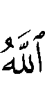  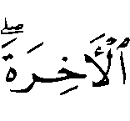         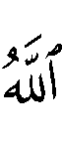           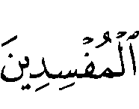  [القصص: 77].
وقال تعالى 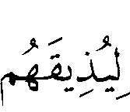 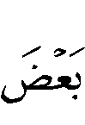  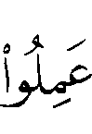  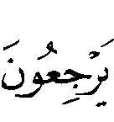  [الروم: 41].
وقال تعالى   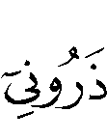 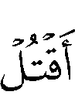 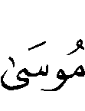  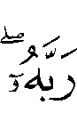 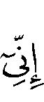            [غافر: 26].
وقال تعالى  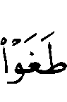   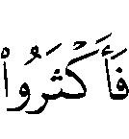   [الفجر: 11، 12].
وقال تعالى  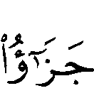  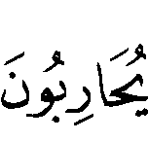 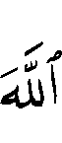  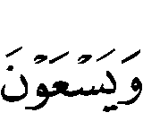     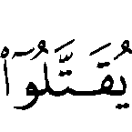     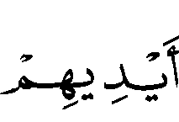 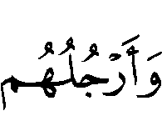    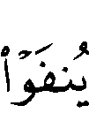     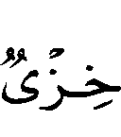         [المائدة: 33].
وقال تعالى  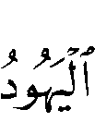   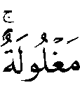 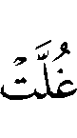  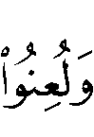  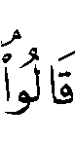  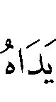 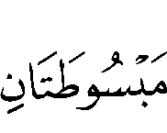 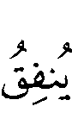  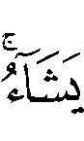 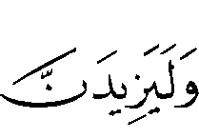  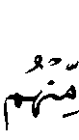  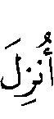   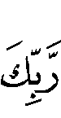    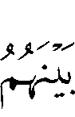      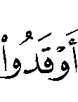    [المائدة: 64].
وقال تعالى 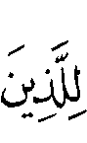  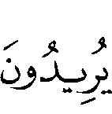  [القصص: 83].
وقال تعالى   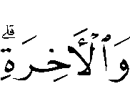       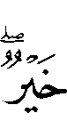  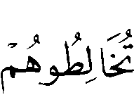 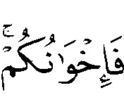  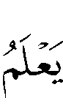         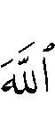 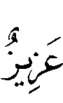   [البقرة: 220].
وقال تعالى 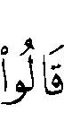    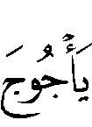  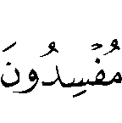   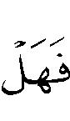 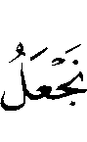      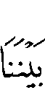 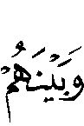 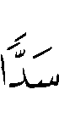  [الكهف: 94].
وقال تعالى  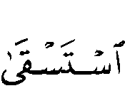  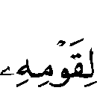 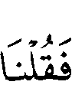 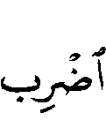 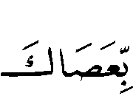 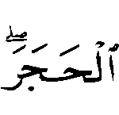 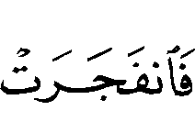 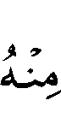 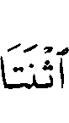 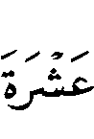     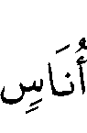 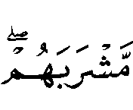  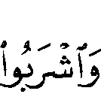  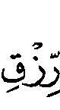      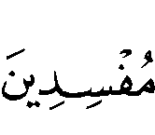  [البقرة: 60].
وقال تعالى  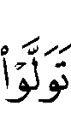   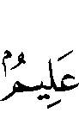 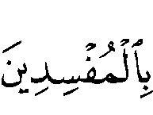  [آل عمران: 63].
وقال تعالى [المائدة: 64].
وقال تعالى             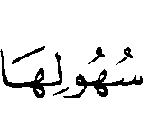 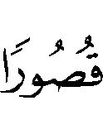   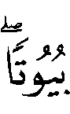  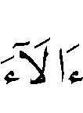 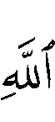  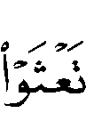   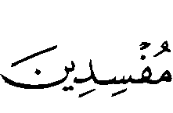  [الأعراف: 74].
وقال تعالى  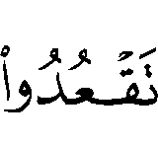  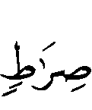 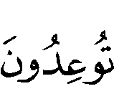 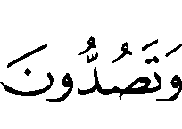     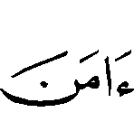   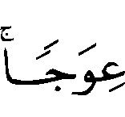      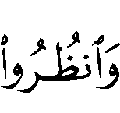   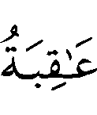   [الأعراف: 86].
وقال تعالى  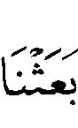  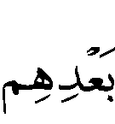 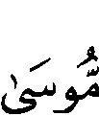   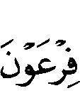  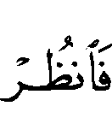  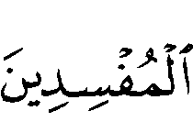  [الأعراف: 103].
وقال تعالى   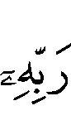  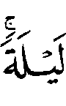  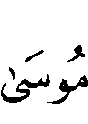   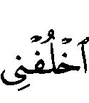     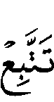    [الأعراف: 142].
وقال تعالى    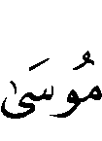    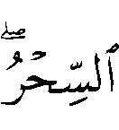     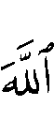  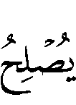 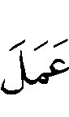 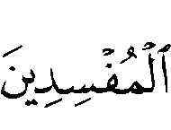  [يونس: 81].
وقال تعالى    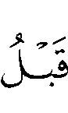   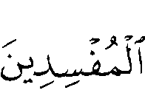  [يونس: 91].
وقال تعالى  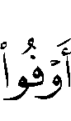     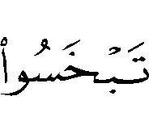    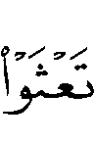   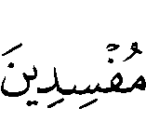 [هود: 85].
وقال تعالى 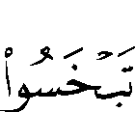 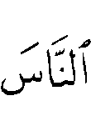 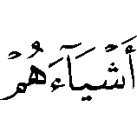  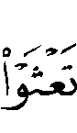   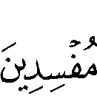 [الشعراء: 183].
وقال تعالى  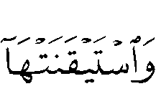 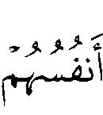 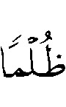 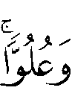 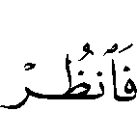  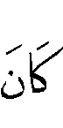 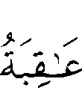 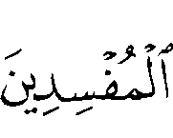  [النمل: 14].
وقال تعالى       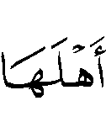    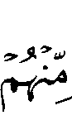 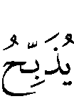 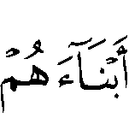 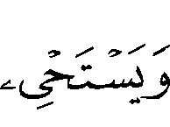 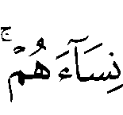 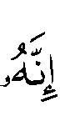   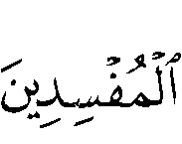 [القصص: 4].
وقال تعالى [القصص: 77].
وقال تعالى   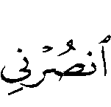    [العنكبوت: 30].
وقال تعالى       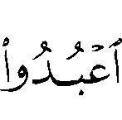 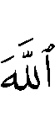 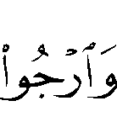 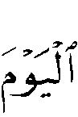   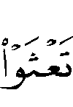   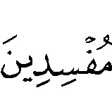  [العنكبوت: 36].
وقال تعالى  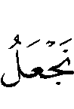     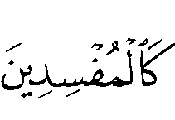    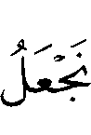  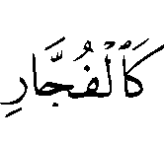  [ص: 28].

بيان مدلولات الفساد وأنواعه من خلال آيات القرآن

لقد أوردنا في المبحث الماضي نحواً من خمسين موضعاً لورود كلمة الفساد ومشتقاتها في القرآن الكريم .
ويلاحظ المرء أن هناك شبه تلازم بين مصطلح الفساد وبين كلمة الأرض. وقد ورد هذا التلازم في نحو أربعين آية، وهي بلغة الحساب ثمانين بالمائة تقريباً من مجموع الآيات، والقرآن يستعمل مصطلح الفساد بمعنى أوسع يشمل الفساد العقدي والسلوكي والحكمي والأمني والمالي .
والقرآن لا يستخدم مصطلح الفساد في المعنى الشرعي الخاص فقط، بل قد ينقل ذلك حكاية على ألسنة الظالمين والعصاة في وصفهم لحركة الأنبياء والصالحين كوصف أتباع فرعون لدعوة موسى بقولهم [الأعراف: 127].
وكقول بلقيس في وصف الملوك [النمل: 34].
وتارة نجد مصطلح الفساد في القرآن معبراً عن رأي السماء والشريعة في وصف الطغاة أو الخارجين عن الشريعة كقوله تعالى [القصص: 83].
وتارة نجده معبراً عن التحذير من عمل يؤدي إلى الفساد كقوله تعالى
[الأنفال: 73].
وأطلق القرآن مصطلح الفساد على تهديد الحياة الآمنة وترويع الآمنين بقطع الطريق عليهم، وإزهاق أرواحهم، ونهب أموالهم، كما هو شأن العصابات الإجرامية، ومن يطلق عليه جماعات النهب المسلح اليوم قال تعالى
[المائدة: 33].
وأطلقه على سفك الدماء وانتهاك العروض حين أورد ذلك القرآن في التنديد بفعل فرعون وقومه، قال تعالى [القصص: 4].
إن الشعور بالحماية والأمن والاطمئنان من الحاجات الأساسية في أي مجتمع، وفقدانه فقدان للمعنى الحقيقي للحياة، وإن شيوع ظاهرة الاعتداء والتجاوز وسفك الدماء تجعل المجتمع يعيش رعباً مما يجعل الحياة بدون أمل وغير قابلة للتطور .
وجاء مصطلح الفساد في القرآن كمقابل لمصطلح الصلاح مثل قوله تعالى [الأعراف: 56]، وقوله تعالى [الشعراء: 152]، وقوله تعالى [الأعراف: 142].
وجاء مصطلح الفساد في القرآن بمعنى القطيعة .. قطيعة الأرحام والتدابر بين المسلمين ... وقطع كل ما أمر الله به أن يوصل قال تعالى [الرعد: 25].
وقال تعالى [محمد: 22].
والطغيان أحد مدلولات الفساد في القرآن قال تعالى في وصف آل فرعون قال تعالى
[الفجر: 11-12].
كما قلنا في بداية هذا المبحث، فإنَّ مدلول الفساد في ألفاظ القرآن الكريم مدلول شامل لجميع أنواع الفساد وصوره. وقد جعل الشرع الحنيف المعاصي، كل المعاصي، فساداً في الأرض، فكل المخالفات خروج عن جادة الصلاح، وانحراف عن الطريق المستقيم، سواء كانت هذه المخالفات في مجال السلوك أو مجال الجرائم الجنائية أو الحقوق المدنية أو الحقوق العامة.

صور الفساد وأنواعه

على ضوء ما قلناه في المبحث المتقدم من أن الشرع الحنيف قد جعل كل المعاصي فساداً في الأرض فإن الفساد قد يكون في العقيدة فيكون فساداً عقدياً وهو أسوأ أنواع الفساد وصوره، وقد يكون أمنياً واجتماعياً، وقد يكون مالياً أو أخلاقياً وهذه الصور والأنواع نتناولها بالشرح في هذا المبحث .
الفساد العقدي :
وهو فساد الاعتقاد الذي هو أساس كل فساد ، فسعي الإنسان تبع لمعتقده؛ فإذا كان المعتقد فاسداً كان السعي فاسداً، وإذا كان المعتقد صحيحاً صالحاً صلح سعيه، قال تعالى [البقرة: 11]، قال ابن عباس ـ رضي الله عنهما ـ المراد بالفساد⁽⁾: الكفر، وقال غيره: إنه النفاق الذي صادقوا به الكفار، واطّلعوهم على أسرار المؤمنين⁽⁾.
وكل من الكفر والنفاق اعتقاد فاسد، يفسد به سلوك المرء فيسعى في الأرض فساداً ، وكيف يصلح من سلب الإيمان من قلبه ؟ فالكفر والنفاق نوع من أنواع الفساد بل أقبح الأنواع لأنه المؤثر على مسلك الإنسان وسلوكه .
الفساد الأمني والاجتماعي :
الأمن أساس النعم، ومن فقد الأمن لا يشعر بسائر النعم ... يقول الرسول : ( من أصبح منكم آمناً في سربه، معافاً في بدنه، عنده قوت يومه، فكأنما حيزت له الدنيا)⁽⁾. فقدَّم الأمن على الصحة والرزق .
وكما أسلفنا فإن أغلب آيات القرآن التي جاء فيها ذكر الفساد جاءت مرتبطة بالأرض التي هي موطن الإنسان وفيها نشاطه .ويتعرض القرآن بشكل مفصَّل تحت تعبير الإفساد في الأرض إلى ضمانات الأمن الاجتماعي خصوصاً الداخلي منه يقول تعالى [المائدة: 33]، ويقول
[البقرة: 205].
وأن هناك حاجات رئيسية وحقوقاً أساسية يحتاجها المجتمع، وبدون تحققها لا يمكن أن يستمر نحو تحقيق أهدافه ، وهي حاجات طبيعية تفرضها ظروف الإنسان الطبيعية من غذاء ، وسكن وسلامة وطمأنينة، وتعد حقوقاً أساسية في كل مجتمع ، وأي تهديد لهذه الحاجات أو خلل في تلبيتها أو كفايتها يعد فساداً أمنياً واجتماعياً يهدِّد مسيرة الإنسان لأداء رسالته.
الفساد المالي :
المال هو عصب الحياة ، وقد عني الإسلام بتنظيم علاقات البشر المالية
 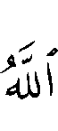    [البقرة: 275]، ومن المصاديق التي يتعرض لها القرآن نموذج غياب الأمانة في الأسواق، وسوء الإنتاج متمثلاً في الغش والسرقة في البيع، وعدم الصدق في العقود .
وأن المعاملات الاقتصادية من بيع وشراء وإجارة ومضاربة وما شابه ذلك من أنواع التعامل المالي التي هي عقود بين الطرفين، إذا سادها جو الصدق، وعدم التجاوز على حقوق الآخرين، والتزم كل طرف بما يقتضيه العقد، فإن التعامل الاقتصادي والتجاري سوف يكون ناشطاً وفاعلاً وبعيداً عن الخداع والاعتداء والغبن والتدليس، مما يعود على السوق بمزيد من الأموال، وينعكس ذلك أثراً فاعلاً على شيوع قيم الثقة والصدق في المجتمع، مقابل قيم الجشع والظلم والاعتداء والغش التي تؤدي إلى زعزعة الروابط الاجتماعية وتماسك المجتمع، ويهدد استقراره، مما يعدُّ أوضح صور الفساد في الأرض .
الفساد الأخلاقي :
وهو من أخطر أنواع الفساد لأنه تعَدٍّ على العروض، خادش لشعور الناس. وقد نظم الله العلاقة الجنسية فقصرها على الزواج، وجعل غير ذلك تعدياً، قال تعالى في وصف المؤمنين   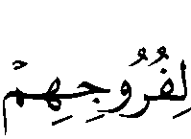 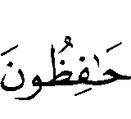  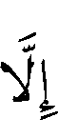 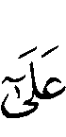      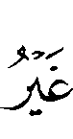 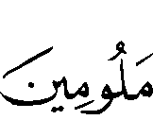    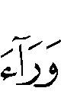    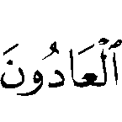  [المؤمنون: 5-7].
فالزنا نوع من أنواع الفساد الأخلاقي مشين ويذكر القرآن نوعاً من الفساد الأخلاقي ضمن دعوات قوم لوط وقوم شعيب، فالقرآن يعتبر أن عمل قوم لوط من صور الفساد في الأرض، وهذا العمل الشائن يؤدي بالإضافة إلى الأمراض المختلفة إلى تهديد النسل، واستمرار الوجود البشري، الأمر الذي لا يحتاج إلى مزيد بيان.
والموضوع يطرح في حضارة اليوم تحت عنوان: (المشكلة الجنسية) التي أصبحت معلماً بارزاً وسيئاً وخطيراً لا سيما في الحضارة الغربية التي تريد أن تحكم العالم اليوم، والجنسية المثلية التي يريد الغرب أن يقننها كظاهرة إنسانية مقبولة، يعتبرها القرآن من صور ونماذج الفساد في الأرض.
هذه الظاهرة خرابها يعُمُّ الأرض الآن بما أفرزته من أمراض عجيبة مثل الأيدز (طاعون العصر) ولعل هذه المشكلة وتعقدها تعتبر معلماً في حساب درجة الإفساد في الأرض ، وما تعيشه حضارة الغرب التي تلقي بظلالها السيئة على كل العالم، وهي نموذج جلي لانهيار المجتمع وفساده وتفككه .
والإحصاءات لآثار هذه الظاهرة تملأ الصحف وتفيض بها المجلات .
الفساد البيئي :
إن قضايا البيئة واجهت البشر في أخريات القرن الماضي ، والتلوث البيئي أصبح هاجساً لجميع الأمم المتقدمة وغيرها، وأصبحت مكونات البيئة من مكان وهواء وماء مهددة بالفساد والاستهلاك، ويجمع المختصون أن السلوك البشري يعتبر أول مهددات البيئة بالإسراف والتبذير والتلوث.
ولعلنا نجد الإشارة لهذا في قوله تعالى [الروم: 41].
وقد أولى الشرع الحنيف أمور البيئة كل العناية، فمن مبادئ الشرع عدم الإسراف في استهلاك كل شيء، فمثلاً نهى عن الإسراف في الماء، ولو كان ذلك في الطهارة، ولو كان المتوضي على ضفة نهر جار . وحمى الماء من التلوث، فنهى عن البول في الماء، وعن التبول في أماكن الناس ومواردهم، وإن الاعتداء على البيئة نوع من أنواع الفساد .

مدلول مصطلح الفساد في السنة المطهرة

السنة هي أحاديث رسول الله  وأفعاله وتقريراته، وهي الأصل الثاني من أصول الدين، وهي رفيقة القرآن الكريم وصنوه .
تأتي أحاديث الرسول  شارحة ومبينة للقرآن، ومكملة لأمور لم تأت في القرآن . وما ثبت بالسنة مثل الذي ثبت بالقرآن فكل من عند الله .
ونحن إذا استعرضنا الأحاديث التي جاء فيها مصطلح الفساد لبيان مدلول الفساد ومعناه، وجدنا مصطلح الفساد جاء ليدل على المعاني التي دلَّ عليها القرآن، ويدل أيضاً على : تلف الشيء وذهاب نفعه .
وجاء من هذا قول الرسول : (... ألا وإنَّ في الجسد مضغة، إذا صلحت صلح الجسد كله، وإذا فسدت فسد الجسد كله، ألا وهي القلب)⁽⁾. وجاء قوله  أيضاً : ( إنما الأعمال كالوعاء إذا طاب أسفله طاب أعلاه، وإذا فسد أسفله فسد أعلاه)⁽⁾.
ومن ذلك قول الرسول : ( أول ما يحاسب عليه العبد يوم القيامة: الصلاة، فإن صلحت، صلح منه سائر عمله، وإن فسدت فسد سائر عمله)⁽⁾.
من ذلك قول الرسول : ( إن الإسلام بدأ غريباً وسيعود غريباً كما بدأ، فطوبى للغرباء. قيل من الغرباء يا رسول الله ؟ قال: الذين يصلحون ما أفسد الناس)⁽⁾.ومنه اختلال الشيء وخروجه عن مألوفه .
وفي هذا المعنى جاء حديث عائشة ـ رضي الله عنها ـ قالت: سألت رسول الله  لامرأة فسد حيضها وأهريقت دماً لا تدري كيف قالت فأمرني رسول  أن آمرها فلتنظر قدر ما كانت تحيض في كل شهر، وحيضها مستقيم، فستعتد (وفي رواية فلتعتَدَّ)⁽⁾، وتقدر ذلك من الأيام والليالي، ثم تدع الصلاة فيهن بقدرهن، ثم لتغتسل وتحسن طهرها، ثم تستتثفر⁽⁾ بثوب ثم تصلي)⁽⁾، فعبَّر عن اختلال طبيعة المرأة في الحيض بالفساد .
وجاء الفساد في السُّـنَّة بمعنى البطلان وعدم الإجزاء :
ومن هذا حديث الرسول : ( لا يفسد الحج حتى يلتقي الختانان، فإذا التقى الختانان فسد الحج ووجب الغرم)⁽⁾. ومعنى فساد الحج هنا بطلانه شرعاً.
وأتى بمعنى تغير الحال إلى غير الصلاح :
مثل حديثه  الذي يرويه أبو هريرة  قال: قال رسول الله : (المستمسك بسنتي عند فساد أمتي له أجر شهيد)⁽⁾. ففساد الأمة هو تغيرها إلى غير صلاح .
ويأتي معبراً عن فساد ذات البين :
قال : ( شر الناس ثلاثة: متكبر على والديه، يحقرهما، ورجل سعى في فساد بين الناس بالكذب حتى يتباغضوا ويتباعدوا)⁽⁾.

تصدي الشرع لمعالجة الفساد

كما أسلفتُ فإن ذكر القرآن وكذلك السنة لمفهوم الفساد ارتبط بمعالجة الفساد وأسبابه، والقضاء عليه والحيلولة دون وقوعه أحياناً وسلك الشرع الحنيف في التصدي للفساد مسلكين:
ـ توجيهي وإرشادي وتحذيري.
ـ وآخر عقابي تمثل في عقوبات من السلطة ضد المفسدين، وقد تمثل مسلك التوجيه والإرشاد والتحذير في الآتي :
الأمر بالمعروف والنهي عن المنكر :
وهو فريضة ماضية إلى يوم القيامة أوجبها الله تعالى على الناس وجوباً كفائياً، قال تعالى :   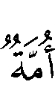 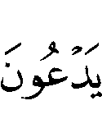   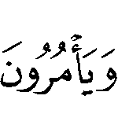       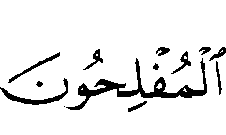  [آل عمران: 104]. والأمر بالمعروف نصيحة، والنصيحة كما قال : (لله ولرسوله ولأئمة المسلمين وعامتهم)⁽⁾.
يقول : ( من رأى منكم منكراً فليغيره بيده، فإن لم يستطيع فبلسانه، فإن لم يستطيع فبقلبه، وذلك أضعف الإيمان)⁽⁾. والتغيير باليد إنما يكون لصاحب السلطة وإلا كان فتنة وفساد كبير .
والأمر بالمعروف والنهي عن المنكر أنجع السبل للحد من الفساد وأسبابه.
عدم اتباع سبيل المفسدين :
إن القوى الاجتماعية الضاغطة كثيرة، وهي كثيراً ما تستدرج المصلح ليتحول بعد فترة وجيزة عن أداء دوره، وهنا نرى القرآن يسوق لنا وصية موسى لهارون عليهما السلام لما استخلفه في قومه : [الأعراف: 142]، ونهى الله عن الركون لأهل الظلم قال تعالى :           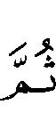  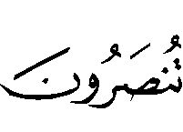  [هود: 113].
نزاهة المصلحين :
ينبغي في المصلحين الإخلاص، وإلا فإن كلامهم يفقد أثره، بل يكون تأثيره في الناس عكسياً لأن منطق الناس يصبح أنه لو كان ما يقال صحيحاً لعمل قائله به ، ولهذا نهى القرآن عن القول من غير عمل بل اعتبره مقتاً كبيراً قال تعالى 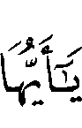  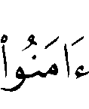       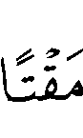  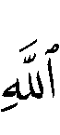  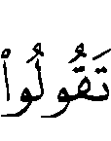     [الصف: 2-3]، فالتناقض بين دعوة المصلح وبين مسلكه مضرة بالدعوة، عقبة في طريق الاصلاح .
والتزام الداعية بما يدعو إليه تجعله قدوة للناس بفعله، ولعل دلالة الفعل في بعض الأحيان تكون أقوى من دلالة القول.
الدعوة إلى الإصلاح بالحكمة :
قال تعالى :   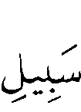     [النحل: 125]، وقال  عن الرفق: إنه (ما كان في شيء إلا زانه، وما نزع من شيء إلا شانه)⁽⁾.
والمصلح ينبغي عليه أن يسلك سبيل الحكمة والرفق، فيتدرج في الإصلاح ويأخذ مجتمعه بقدر من المداراة عبر التواضع والاحترام والتحمل والحلم وسائر مكارم الأخلاق ... يقول الله تعالى لرسوله الكريم     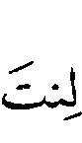 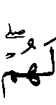 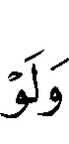   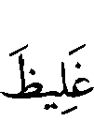     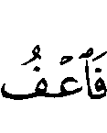 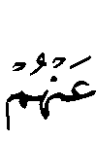     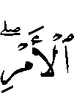  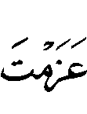         [آل عمران: 159]، وقد أوصى الله موسى وهارون لما أمرهما بالذهاب إلى فرعون، وهو إمام الكفر في زمانه، قال تعالى : 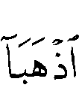 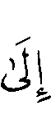 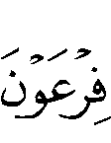 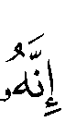   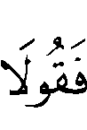     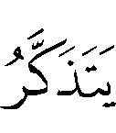    [طه: 43–44]، ويضرب الرسول مثلاً أعلى للدعاة والمصلحين في معالجته للفساد، وذلك بالأخذ بالحكمة ومراعاة حالة الفرد . فقد روى أنس  قال : ( بينما نحن في المسجد مع رسول الله  إذ جاء أعرابي، فقام يبول في المسجد، فقال أصحاب رسول الله : مه مه... قال : قال رسول الله : لا تزرموه ـ يعني لا تقطعوا عليه بوله ـ، فتركوه حتى بال، ثم إنَّ رسول الله  دعاه فقال له: إن هذه المساجد لا تصلح لشيء من هذا البول ولا القذر، إنما هي لذكر الله عز وجل، والصلاة..)⁽⁾.
التصدي للفساد من قبل السلطة :
من سماحة الشريعة الإسلامية أنها كفلت للناس حفظ الكليات الخمسة التي لا يأمن الإنسان في حياته، ولا يسعد في عيشه إلا بالطمأنينة على سلامتها، هذه الكليات هي : النفس، والمال، والعرض، والعقل، والدين.
وجعلت كل تهديد وتعَدٍّ على هذه القيم، ضرباً من ضروب الفساد والإفساد ، وشرعت لذلك معالجات عقابية رادعة تردع الجاني، وتزجر غيره عن التعدي عليها، معروفة بالعقوبات الحدية .
فللمعتدي على النفس البشرية شرع الله القصاص قال تعالى           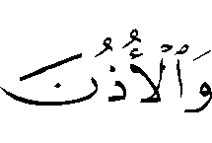    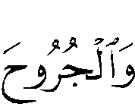 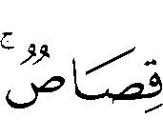     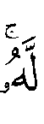 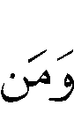   [البقرة: 179]، وقال تعالى   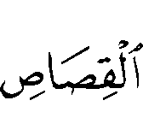 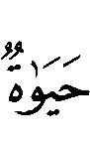      [المائدة: 38].
وللتصدي على المال بالسرقة شرع الله قطع اليد اليمنى من مفصل الكف قال تعالى :   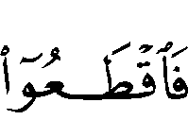 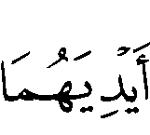      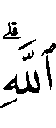 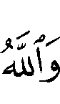 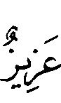  [المائدة: 38].
أمَّا التصدي على المال بقطع الطريق أو السطو على البنوك ودور المال في شكل عصابات؛ فقد جاء مقدماً في هذا وذلك قول الله تعالى  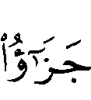 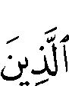 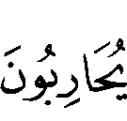  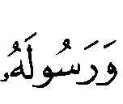 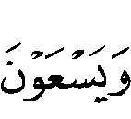   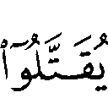  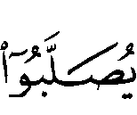   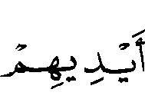 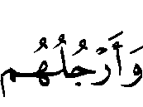    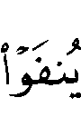  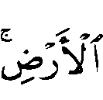  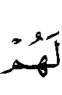 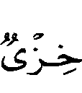     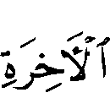 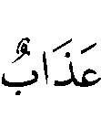 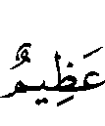   [المائدة: 33].
والتعدي على الأعراض بالزنا جعل الله عقوبته جلد البكر ورجم المحصن والمحصن هو الذي جامع في نكاح صحيح قال تعالى 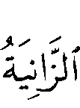  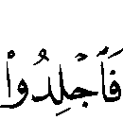   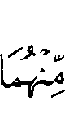 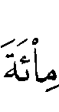 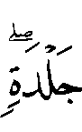   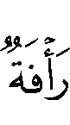      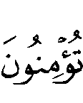    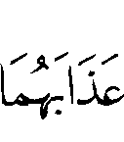   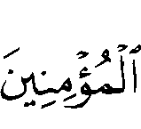 [النور: 2].
وقال النبي : ( .. خذوا عني خذوا عني: البكر بالبكر جلد مائة ونفي سنة، والثيب بالثيب جلد مائة والرجم)⁽⁾.
أما التعدي بالفساد على العقل وذلك بشرب المسكر، فقد جلد فيه الرسول  بجريدتين أربعين، وجلد أبو بكر أربعين، وزاد عمر إلى ثمانين وكله سُنَّة⁽⁾.
والتعدي على الدين يتمثل في الردة بعد الإيمان، وفي هذا يقول : (من بدَّل دينه فاقتلوه)⁽⁾.
وهذا الجانب العقابي في التصدي للفساد منوط بولي الأمر صاحب السلطة لا يباشره غيره، فتكون فتنة في الأرض وفساد كبير .

الخاتمة

وبعد أنْ مَنَّ علينا الله بالفراغ من هذا البحث، ومن مسيرة البحث بعد تصفُّح النصوص في القرآن الكريم والسُّـنَّة، نذكر النتائج والتوصيات الآتية:
[1] إنَّ مصطلح الفساد جاء في اللغة يفيد عدم الصلاح، والخروج عن الاعتدال .
[2] الفساد أمر تبغضه الطبيعة البشرية المعتدلة وتتوق إلى نقيضه وهو الصلاح .
[3] إنَّ مصطلح الفساد جاء في القرآن الكريم بمعنى أشمل يعم كل المعاصي والمخالفات الكبيرة .
[4] جاء الفساد والنهي عنه في أغلب النصوص في القرآن والسنة مرتبطاً بذكر الأرض التي هي مسرح حياة الإنسان ، تنفر عنه النصوص وتنهي عنه بكل أنواعه سواء كان فساداً عقائدياً أو أمنياً اجتماعيا أو أخلاقياً .
[5] لقد تصدى الشرع الحنيف للفساد بما يحول دون وقوعه ، ومعالجته إذا وقع بغرس الوازع الديني، وتحذير أهل الإيمان، كما تصدى بالعقوبات المنوطة بالحكام لردع المفسدين .
[6] إنَّ أكبر مفاسد العصر تتمثل في الاعتداء على العقول بالمسكرات والمخدرات التي هي آفة الشباب، ولا بد من التصدي لترويجها وتعاطيها بإحياء الوازع الديني في النفوس. وهذا الإحياء منوط بالأسرة والمدرسة والمسجد والإعلام . وكذلك التصدي لها من جهة أجهزة الأمن التي ينبغي أن يوفر لها مستوى عال من الكفاءة والدراية والخبرة .
[7] إنَّ جرائم غسيل الأموال وتزوير الأوراق النقدية والاعتداء على أموال الغير بوساطة الإنترنت يعتبر من الفساد المالي الذي يهدد اقتصاديات البلدان فلابد من التصدي له دينياً وأمنياً .

.. هذا والله المستعان ..

( ⬆) عميد كلية أصول الدِّين بجامعة أم درمان الإسلامية سابقاً، أستاذ الحديث وعلومه لكلية الشريعة والدراسات الإسلامية بجامعة الشارقة.
(?) لسان العرب لابن منظور ج3 ، ص 336.
(?) المحكم والمحيط الأعظم لابن سيدة. وانظر: مفردات ألفاظ القرآن للراغب الأصفهاني.
(?) القاموس المحيط ص 444.
(?) انظر: زاد المسير لابن الجوزي.
(?) تفسير القرآن العظيم، لابن كثير، 1/52.
(?) سنن الترمذي، كتاب الزهد، برقم 2268، 4/ 574.
(?) أخرجه الشيخان: البخاري في كتاب الإيمان برقم 50، ومسلم في كتاب المساقاة برقم 2996.
(?) سنن ابن ماجة، كتاب الزهد، برقم 1489، 2/1404.
(?) المعجم الأوسط للطبراني 2/240 ، المستدرك، 1/394، سنن النسائي، 1/234.
(?)سنن الترمذي، كتاب الإيمان برقم 2554، وانظره في: سنن النسائي ج1 ص 83 حديث رقم 355، وسنن البيهقي الكبرى 1/332.
(?) سنن أبي داود، كتاب الطهارة، برقم 245، 1/74.
(?) الاستثفار : أنْ تشد وسطها وتضع خرقة محل نزول الدم.
(?) سنن النسائي، كتاب الحيض والاستحاضة، برقم 352.
(?) مصنف ابن أبي شيبة 3/130 .
(?) المعجم الوسيط للطبراني 5/315.
(?) كنز العمال : حديث 43940.
(?) سنن الدرامي ج 2 ص 402 . وورد في صحيح مسلم، برقم 55، 1/74، وسنن أبي داود، برقم 4944، 4/286.
(?) سنن النسائي 8/111، وصحيح مسلم برقم 48، 1/69.
(?) الأدب المفرد للإمام البخاري ج1 ص 176 .
(?) صحيح مسلم، برقم 285، 1/236.
(?) سنن الدرامي 2 / 236.
(?) انظر سبل الإسلام للصنعاني : ج 4 ص 30 وما بعدها .
(?) سنن النسائي 7/104.

